ReactNative ListView yêu cầu 2 props: **dataSource** và **renderRow**

Hàm **constructor**(là method khởi tạo, được gọi trước cả getInitiaState và willMoutComponent) sẽ như sau:

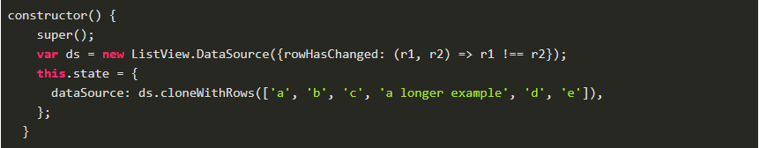

Và cuối cùng render ra listview như sau:

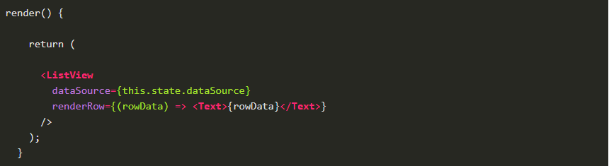

Kết quả

